МИНИСТЕРСТВО НАУКИ И ВЫСШЕГО ОБРАЗОВАНИЯ

РОССИЙСКОЙ ФЕДЕРАЦИИ

федеральное государственное бюджетное образовательное учреждение высшего образования

«Российский государственный университет им. А.Н. Косыгина   
(Технологии. Дизайн. Искусство)»

Кафедра автоматизированных систем обработки информации и управления

Отчет по лабораторной работе № 2.1

по дисциплине «Информационные системы и базы данных»

Тема: «Проектирование БД»

Выполнил: Ольховский Н.С., ИТА-123

Проверила: Адаев Р.Б.

Москва 2025

**Вариант 16**

**Задание:** Разработать логическую и физическую модели данных.

В таблицах БД необходимо задать:

- первичный ключ. В таблицах, не являющихся справочниками в качестве первичного ключа использовать идентификатор, формируемый автоматически и не совпадающий с заданными полями таблицы в индивидуальном задании;

- связи между таблицами (ссылочную целостность);

- значения по умолчанию для колонок таблиц.

**Индивидуальное задание:**

*Расписание занятий*: день недели, номер пары, номера групп, номер аудитории, дисциплина, вид занятий (лек, лаб, практ, …), вместимость, количество студентов.

*Справочник аудиторий*: Номер аудитории, номер корпуса, этаж.

**Схема логической модели БД**

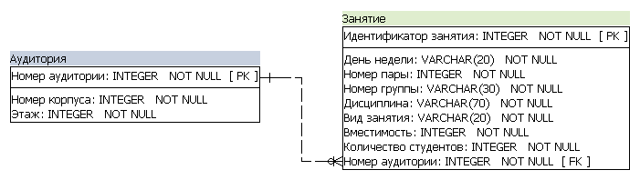

**Схема физической модели БД**

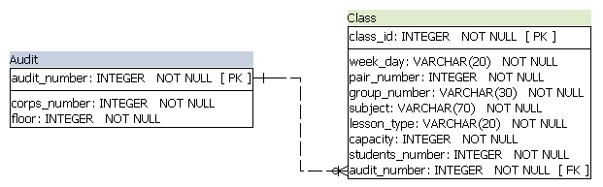

**Свойства колонки суррогатного первичного ключа**

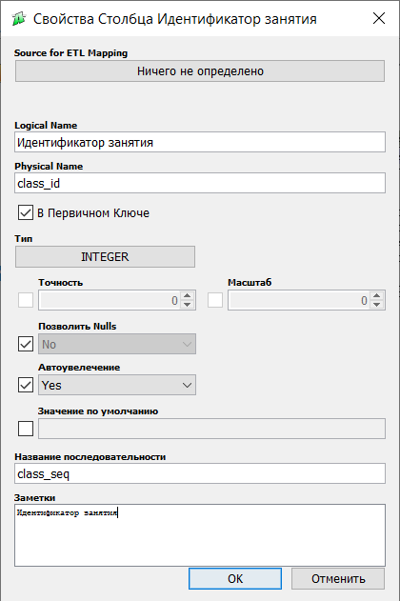

**Свойства колонок со значением по умолчанию**

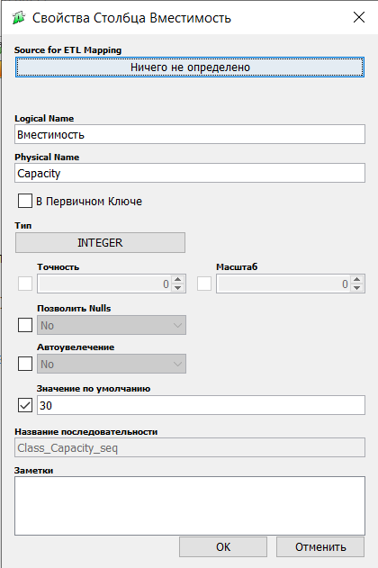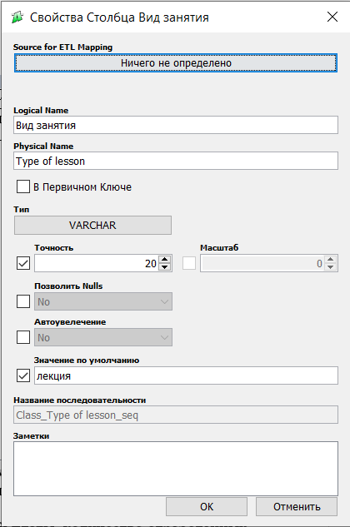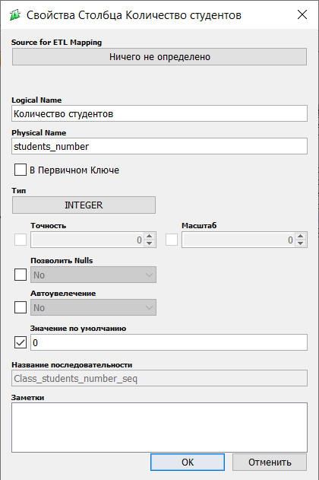

**Свойства связи**

